1.使用网络图片，应该注意哪些雷区？
①网上图片不可随意使用。我国《著作权法》规定，使用他人作品必须经过著作权人的许可，除了因个人学习、时事报道、科学研究等十二种情形下使用可以不经著作权人许可，不向其支付报酬，但应当指明作者姓名、作品名称。因此，大家在使用图片时一定要注意，免费网站免费下载并不代表可以任意使用，无法得知著作权人、不具有侵权故意都不能成为推卸责任的借口。
②加工改造后也是侵权。“一些人可能觉得对原作品进行局部修改，就不算是侵权了，这种想法是错误的。”法院法官解释。著作权分为著作人身权与著作财产权，其中的著作财产权包括复制权、改编权、发行权等多项权利。未经著作权人同意，改造和使用著作权人的图片，同样构成侵权。
③“非盈利目的”不是挡箭牌。《著作权法》第二十二条规定了12种可以不经著作权人许可，不向其支付报酬，但应当指明作者姓名、作品名称的情形。合理范围内，其他的即使是“非盈利目的”也应该承担一定的侵权责任。”
2.如何避免图片侵权？
①首先，图片上有明显的图片库水印，创作者个人水印，就已经声明图片作者，双方协商，授权才能使用。
②注意搜索引擎搜出来的图片不要随意使用。因为搜索引擎会自动抓取图片，来源较广泛，极有可能出现版权纠纷。
③即使交了一定的费用并不能说明一切，必须要有授权协议。这样才真正拥有合法的使用权。

第一找图梯队（国外无版权）

Unsplash
最知名的无版权图片网站，这家以风景为主，数量足够多，但是很多滤镜感太强，颜色太过厚重，比较适合做壁纸，事实上很多壁纸软件也是直接从这上面下载的图
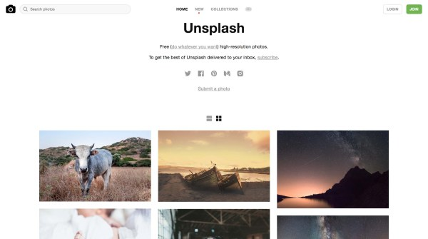

Pixabay
可以说是全球最大的免费图片网站了。图多而且种类足够丰富。这其实也是一家集合网站，可以看到 Unsplash 家的很多图也能在 Pixabay 里搜到
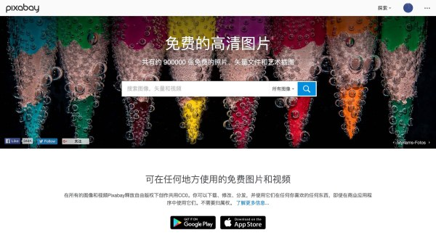

Pexels
这家也有很多精美的图片，而且比较好的一点是会有「一周精选」，平常没事的时候来收收图也挺好的
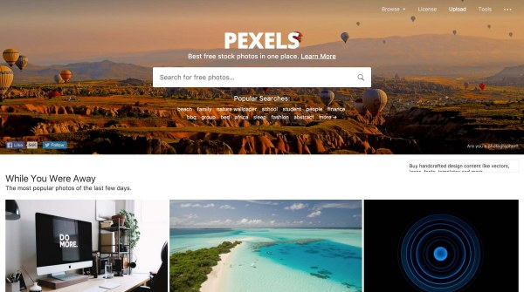

visualhunt
数量超级多的无版权图片网站，可以根据颜色进行搜索
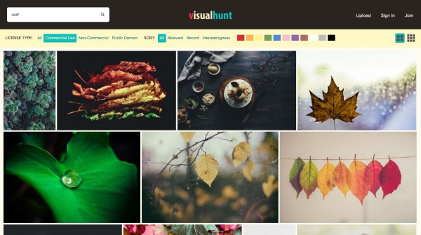

第二找图梯队（无版权）
这里面是一些图片资源没有那么丰富，但是质量都还不错的，如果之前的网站没有找到合适的，可以在这里再次搜寻一下。

别样网(无版权)
找图新欢，旅行日常为主，图片多为用户自己上传，所以在其他地方很少见到
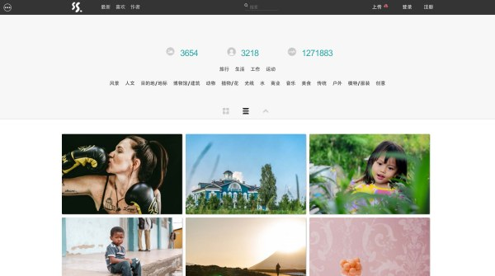

Gratisography
每周都会更新，图片角度和题材都比较另类，人物图片不少，另外他家的 logo 也比较另类……
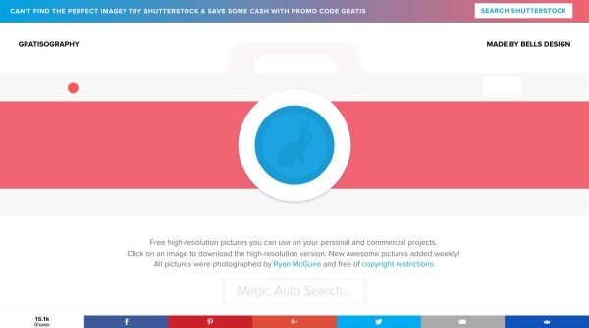

StreetWill
优点是图片都比较精致小众，缺点是更新慢
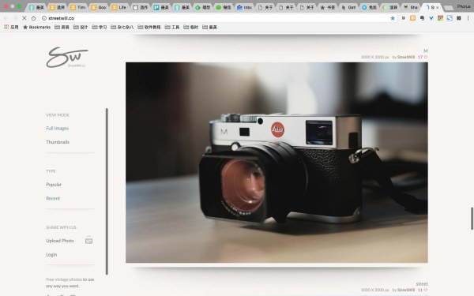

Google
谷歌的图片搜索那是相当的强大，选择右侧的「工具」，可以自定义很多东西，包括大小、颜色及使用权限
